CỔNG TRƯỜNG MỞ RA
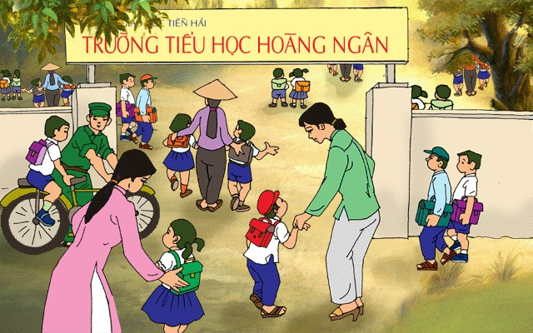
Vào đêm trước ngày khai trường của con, mẹ không ngủ được. Một ngày kia, còn xa vời lắm, ngày đó con sẽ biết thế nào là không ngủ được. Còn bây giờ giấc ngủ đến với con dễ dàng như uống một ly sữa, ăn một cái kẹo. Gương mặt thanh thoát của con tựa như nghiên trên gối mềm, đôi môi hé mở và thỉnh thoảng chúm lại như đang mút kẹo.

Con là một đứa trẻ nhạy cảm ⁽¹⁾ cứ mỗi lần, vào đêm trước ngày sắp đi chơi xa, con lại háo hức (2) đến nỗi lên giường mà không sao nằm yên được. Nhưng mẹ chỉ dỗ một lát là con ngủ. Đêm nay con cũng có niềm háo hức như vậy. Ngày mai con vào lớp Một. Việc chuẩn bị quần áo mới, giầy nón ⁽³⁾ mới, cặp sách mới, tập vở mới, mọi thứ đã sẵn sàng khiến con cảm nhận được sự quan trọng của ngày khai trường. Nhưng cũng như trước một chuyến đi xa, trong lòng con có mối bận tâm ⁽⁴⁾ nào khác ngoài chuyện ngày mai thức dậy cho kịp giờ.

Mẹ đắp mền ⁽⁵⁾ ho con, buông mùng ém góc ⁽⁶⁾ cẩn thận, rồi bỗng không biết làm gì nữa. Mọi ngày, khi con ngủ, mẹ dọn dẹp nhà cửa. Mẹ lượm những chiếc thiết giáp ⁽⁷⁾ dưới gầm ghế, cạnh chân bàn, những chú rô-bốt ⁽⁸⁾

bằng nhựa đứng ngồi khắp nơi, và giữa nhà là đoàn quân thú dàn trận trong cuộc chiến tranh Sư Tử - Khủng Long mà ngày nào con cũng bày ra. Căn nhà mình chỉ tạm ngăn nắp, gọn gàng từ khi con ngủ cho đến sáng hôm sau.

Nhưng hôm nay tất cả những việc đó con đã giúp mẹ làm từ chiều. Mẹ nói: “Ngày mai con đi học, là cậu học sinh lớp Một rồi”. Nghe vậy con cũng hăng hái tranh với mẹ dọn dẹp đồ chơi.

Mẹ thường nhân lúc con ngủ mà làm vài việc riêng của mình. Nhưng hôm nay mẹ không tập trung được vào việc gì cả. Mẹ cũng không định làm những việc ấy tối nay. Nhìn con ngủ một lát, rồi mẹ đi xem lại những thứ đã chuẩn bị cho con. Mẹ tự bảo mình cũng nên đi ngủ sớm.

Mẹ lên giường và nằm trằn trọc. Con đã đi học từ ba năm trước, hồi mới ba tuổi vào lớp Mẫu giáo, đã biết thế nào là trường, lớp, thầy, bạn. Ngay cả ngôi trường mới, con cũng đã tập làm quen từ những ngày hè. Tuần lễ trước ngày khai giảng, con đã làm quen với bạn bè và cô giáo mới, đã tập xếp hàng, tập đi, tập đứng, để chuẩn bị cho buổi lễ khai trường long trọng này. Mẹ tin là con sẽ không bỡ ngỡ trong ngày đầu năm học.

Thực sự mẹ không, lo lắng đến nỗi không ngủ được. Mẹ tin đứa con của mẹ lớn rồi. Mẹ tin vào sự chuẩn bị rất chu đáo cho con trước ngày khai trường. Còn điều gì để lo lắng nữa đâu! Mẹ không lo, nhưng vẫn không ngủ được. Cú nhắm mắt lại là dường như vang bên tai tiếng đọc trầm bỏng: “Hằng năm cứ vào cuối thu… Mẹ tôi âu yếm nắm tay tôi dẫn đi trên con đường làng dài và hẹp”.

Cái ấn tượng khắc sâu mãi mãi trong lòng một con người về cái ngày” hôm nay tôi đi học” ấy, mẹ muốn nhẹ nhàng, cẩn thận và tự nhiên ghi vào lòng con. Để rồi bất cứ một ngày nào đó trong đời, khi nhớ lại thì lòng con rạo rực lên những cảm xúc bâng khuân, ao xuyến. Ngày mẹ còn nhỏ, mùa hè nhà trường đóng cửa hoàn toàn, và ngày khai trường là ngày đầu tiên học trò lớp Một đến trường gặp thầy mới bạn mới. Mẹ còn nhớ sự nôn nao, hồi hợp khi cùng bà ngoại đi tới gần ngôi trường và nỗi chơi vơi hốt hoảng khi cổng trường đóng lại, bà ngoại đứng ngoài cánh cổng như đứng bên ngoài cái thế giới mà mẹ vừa bước vào.

Mẹ nghe nói ở Nhật, ngày khai trường là ngày lễ của toàn xã hội. Người lớn nghỉ việc để đưa trẻ con đến trường, đường phố dọn quang đãng và trang trí tươi vui. Tất cả quan chức nhà nước vào buổi sáng ngày khai trường đều chia nhau đến dự khai giảng ở khắp các trường học lớn nhỏ. Bằng hành động đó, họ muốn cam kết rằng, không có ưu tiên nào lớn hơn ưu tiên giáo dục thế hệ tr3 cho tương lai. Các quan chức không chỉ ngồi trên hàng ghế danh dự mà nhân dịp này còn xem xét ngôi trường, gặp dỡ Ban Giám hiệu, thầy, cô giáo và phụ huynh học sinh, để điều chỉnh kịp thời những chính sách về giáo dục. Ai cũng biết rằng mỗi sai lầm trong giáo dục sẽ ảnh hưởng đến cả một thế hệ mai sau, và sai lầm một ly có thể đưa thế hệ ấy đi chệch cả hàng dặm ⁽⁹⁾ sau này.

Đêm nay mẹ không ngủ được. Ngày mai là ngày khai trường lớp Một của con. Mẹ sẽ đưa con đến trường, cầm tay con dắt qua những cánh cổng, rồi buông tay mà nói: “Đi đi con, hãy can đảm ⁽¹⁰⁾ lên, thế giới này là của con, bước qua cánh cổng trường là một thế giới kỳ diệu sẽ mở ra”.

(Theo Lí Lan, báo Yêu trẻ số 166, ngày 1-9-2000).

